仕様書

建設局西京土木みどり事務所

担当：事務係　山口、佐々木

電話：075-392-9260

FAX：075-392-3462:

メール：nisikyoudoboku@city.kyoto.lg.jp

１　件名　　西京土木みどり事務所大型伸縮門扉改修

２　目的　　西京土木みどり事務所入口大型伸縮門扉が経年劣化により破損しているため改修するもの。

３　契約期間

　　契約締結日から令和７年１０月３１日

４　履行場所　　京都市西京区桂乾町９番地

京都市建設局西京土木みどり事務所

納品場所

５　数量等　　　大型伸縮門扉改修一式

（既存門扉撤去・処分含む）

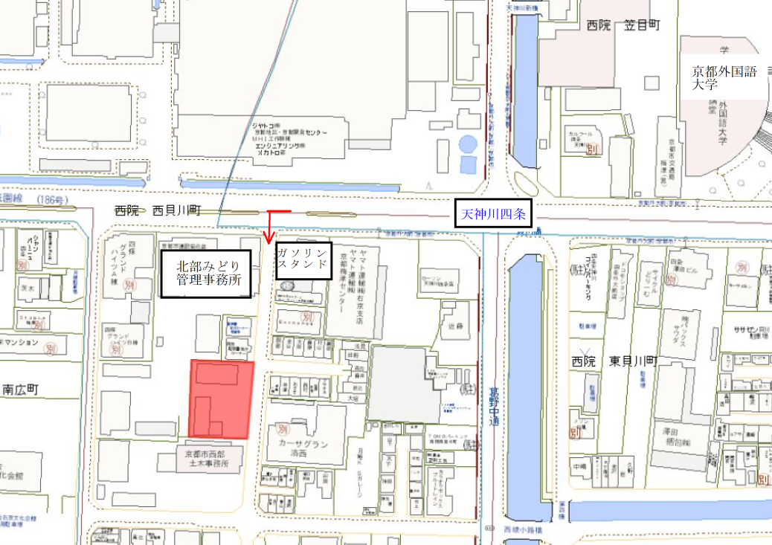６　支払い条件

　　作業完了後、適切に作業が履行されていることを確認のうえ、本契約に係る

　経費を支払う。

７　その他

* 見積書の作成に当たっては必ず現場確認を行うこと。

ただし、現場確認に関する出張料等の一切の費用は応募者の負担とする。現地確認にあたっては、事前連絡の上、平日9時～16時の時間内に職員立ち合いのもと行うこと。

* 作業は原則、平日９時～１７時の時間内で行うこととするが、日程や詳細の時間帯については、担当者との調整により決定すること。

・　作業箇所については、業務車両、職員及び一般車両等の出入りがあるため、それらに配慮し作業を行うこと。

・　本仕様書に定めのない事項又は仕様書の内容に疑義が生じた場合は、担当

職員と協議を行い、その指示に従うこと。

8　見積書の提出方法

・見積書を提出いただけるのは、京都市の競争入札参加有資格者に限ります。

・見積書の宛先は「京都市長」とし、見積書には見積年月日（FAX送信日）、担当者氏名（フルネーム）及び連絡先・FAX番号等を明記してください。

・見積金額の税込・税別を明記してください。

・見積書は提出締め切り日までにFAXまたはメールいてご提出ください。

・契約決定業者様にのみ、締切日以降に御連絡させていただきますので、予め御了承ください。

・御不明な点がございましたら、上記担当までお問合せください。